NAVICOM et RADIO OCEAN nous propose depuis quelques mois une VHF que le monde nous envie, une VHF avec un récepteur AIS intégré, et chez NAVICOM un modèle avec alarme d'homme à la mer. La NAVICOM RT-650 et la RADIO OCEAN RO4800.

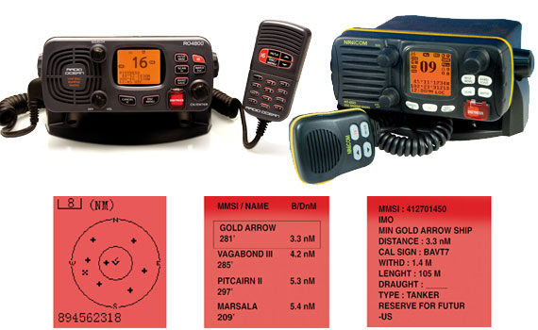

Cette VHF 25W compatible ASN (appel sélectif numérique) et AIS (Automatic Identification System) comprend toutes les fonctions normales d'une VHF fixe : double veille, scan, canaux favoris, appel de détresse ou de sécurité, etc. Elle est également évolutive puisqu'elle peut recevoir un ou plusieurs combinés sans fil déportés avec une portée de 200m.
Mais ce qui nous intéresse ici concerne l'AIS. Ce système qui s'étend de plus en plus permet d'obtenir sur son GPS ou son logiciel de navigation compatible, la position, le nom, le MMSI, le cap et la vitesse des bateaux équipé d'émetteur. Un émetteur que les bateaux de plus de 300 tonneaux et certains pêcheurs ont maintenant obligation d'avoir, en marche. L'obligation ayant tendance à couvrir de plus en plus de bateau. C'est LE système anti-collision.
Les questions sont nombreuses cependant concernant l'interfaçage NMEA0183.
Le NMEA0183 est un protocole de communication standard, mais ce standard ne couvre pas la connectique, comme le fait la nouvelle version NMEA2000.
Les entrées et sorties NMEA0183 se font donc sur fil dénudés, ce qui est parfois déconcertant.

Voici donc comment câbler votre VHF NAVICOM RT-650 ou RADIO OCEAN RO4800, dans trois des cas de figure les plus courants.
Coté VHF on identifiera pour commencer les paires de câbles d'entrée et de sortie NMEA0183, le NMEA0183 circulant sur une paire de câble, un point chaud (+) et un point froid (-) :
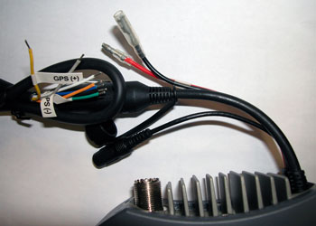
Pour envoyer l'information GPS vers la VHF
Jaune = Entrée NMEA+
Vert = Entrée NMEA-
Pour recevoir de la VHF l'information AIS (AIS output RS232)
Bleu = Sortie NMEA+
Tresse = Sortie NMEA-
Pour recevoir de la VHF l'information AIS (AIS output RS422)
Bleu = Sortie NMEA+
Gris = Sortie NMEA-
Il vous faudra également paramétrer la VHF en suivant les indications fournies. Le menu AIS de la VHF renferme quelques paramètres importants.
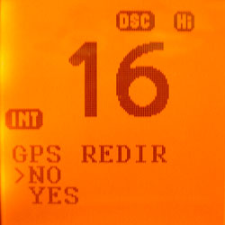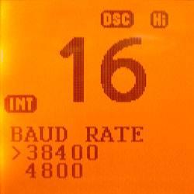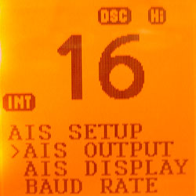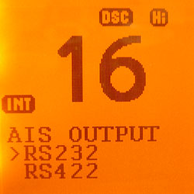
Enfin assurez vous que votre VHF est munie du dernier logiciel interne : la version 2.04 pour la RT-650, et la version 2.00F pour la RO4800.
1- La connexion à un GPS lecteur de carte compatible AIS.
La première étape consiste à identifier les fils de sortie et d'entrée NMEA0183 du GPS lecteur de carte. Ceci est généralement indiqué dans la notice. Je prendrai ici deux exemple :
Sur un GARMIN GPSMAP 421/521/526
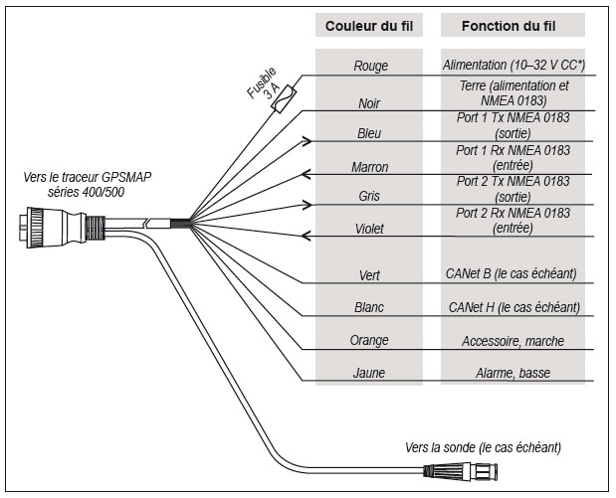
La sortie NMEA se fait donc sur la paire de câbles suivante :
Bleu = Sortie NMEA+
Noir = Sortie NMEA-
dans ce cas la masse de l'alimentation sert également de point froid NMEA, ca n'est pas le cas chez toutes les marques mais c'est le cas chez GARMIN
L'entrée NMEA se fait elle sur la paire de câbles suivante :
Marron = Entrée NMEA+
Noir = Entrée NMEA-
Sur un LOWRANCE HDS
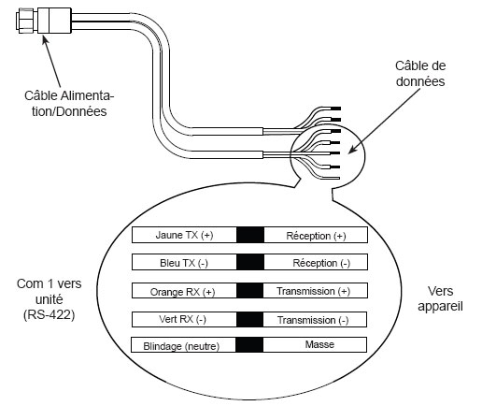

La sortie NMEA se fait donc sur la paire de câbles suivante :
Jaune = Sortie NMEA+
Bleu = Sortie NMEA-
L'entrée NMEA se fait elle sur la paire de câbles suivante :
Orange = Entrée NMEA+
Vert = Entrée NMEA-
La VHF nécessite quelques réglages, veillez à indiquer un taux de transfert à 4800 bps, et une connexion en RS-422.
Il ne reste ensuite qu'à faire la liaison entre la VHF et le GPS lecteur de carte, ceci à l'aide d'un domino, d'une boite de connexion étanche, de soudures ou autres.
VHF <=> GARMIN GPSMAP
Jaune <=> Bleu
Vert <=> Noir
Bleu <=> Marron
Gris <=> Noir
VHF <=> LOWRANCE HDS
Jaune <=> Jaune
Vert <=> Bleu
Bleu <=> Orange
Gris <=> Vert
Il faut également s'assurer dans le menu réseau ou interfacage que la sortie NMEA0183 est bien activé dans le menu de l'appareil.
2- La connexion à un GPS NMEA0183 et un PC
Vous possédez un GPS fixe qui fourni une position GPS à la VHF en NMEA0183 (Furuno GP32, GARMIN GPS 152 ou autres) et souhaitez récupérer les informations AIS et GPS sur votre PC.
Le schéma sera le suivant : il vous faudra envoyer votre position GPS vers la VHF, puis la VHF enverra ensuite la position GPS et les informations AIS vers le PC.
Pour que la VHF mélange les informations GPS et AIS, veillez à activer la fonction REDIRECT GPS dans le menu de la VHF.
Pour ce faire il vous faudra comme pour le cas précédent identifier la sortie NMEA de votre GPS.
Dans le cas du Furuno GP32 la paire de câble de sortie NMEA est la suivante :
Blanc = Sortie NMEA+
Bleu = Sortie NMEA-
On connecte donc la VHF au GPS comme suit :
GPS => VHF
Blanc => Jaune
Bleu <=> Vert
Reste ensuite à envoyer les informations AIS et GPS vers le PC.
Le protocole NMEA0183 se transmet vers un PC a l'aide d'une prise RS232 femelle (ou port série). Si votre PC n'en possède pas il faudra vous équiper un d'un convertisseur Port série vers USB.
Assurez vous également que votre logiciel de navigation est bien compatible AIS. MaxSea sur certaines version nécessite le module AIS MARPA. Aujourd'hui devant l'engouement autour de l'AIS le module AIS est vendu de série avec MaxSea.
Une prise RS-232 est une prise 9 broches sur laquelle nous n'utiliserons dans ce cas que 2 broches. Celles qui permettront au PC de recevoir la paire de câble de sortie NMEA de la VHF.
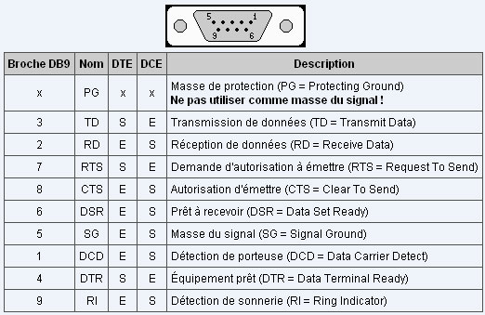
Le point chaud de réception de donnée sur cette prise se fait sur la broche 2, le point froid sur la broche 5.
Ainsi le câblage se fera comme ceci :
VHF => PC (RS-232)
Bleu => broche 2
Tresse => broche 5
La VHF nécessite quelques réglages, veillez à indiquer un taux de transfert à 4800 bps, et une connexion en RS-232.

3- La connexion à un PC équipé d'une antenne GPS USB
Il faudra pour ce montage vous assurer, comme précédemment, que votre logiciel est non seulement compatible AIS, mais qu'il permet également l'émission par le PC d'une sortie NMEA GPS.
Ainsi le GPS fournira au logiciel de navigation votre position GPS et la fournira à la VHF qui lui donnera en retour les informations AIS. Ceci via un seul port série ou USB avec un adaptateur.
Nous utiliserons dans ce cas 3 des broches de la prise RS232 avec le schéma suivant :
VHF <=> PC
Jaune <= broche 3
Bleu => broche 2
Tresse + Vert <=> broche 5
La VHF nécessite quelques réglages, veillez à indiquer un taux de transfert à 38400 bps, et une connexion en RS-232.
La vitesse du port COM coté PC doit etre paramétré de la même façon.
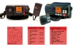
Messages : 1
Le 29 juin, 2010 - 14:17
Merci pour l'explication Benoit, J'ai effectivement suivis tes conseils pour interfacer ma RT650 à mon GPS 720 Garmin. Néanmoins je rencontre un problème au niveau des vitesses NMEA. Quand je passe en NMEA haute vitesse sur port 1 et 2 du GPS, tout fonctionne normalement pendant un temps ( présence des bateaux équipes à l'écran etc...) puis la station RT650 perd la liaison et la position avec le GPS. Je dois alors repasser en mode NMEA normal sur les port 1 et 2 pour retrouver la position GPS sur la RT650, puis revenir en haute vitesse pour voir les info jusqu'à la prochaine coupure :( Je suppose que les vitesses du GPS et de l'AIS ne sont pas les mêmes et que le conflit vient de là, par contre je n'ai pas encore trouvé comment le résoudre. Merci de votre aide eventuel.
Le 29 juin, 2010 - 15:06
L'envoi de la position GPS vers la VHF doit se faire en 4800 bps, ensuite on peut récuperer les infos AIS en 38400 Bps en indiquant bien dans le menu Baud Rate une vitesse de 38400 bps.
Cependant cette vitesse plus rapide est bien plus sensible au parasite. Il faut alors utiliser des cables court, et des connexion propre. si le probleme persiste il faut rester en 4800 bps en indiquant dans le menu baud rade 4800 bps, et en adaptant le parametrage du GPS.

Le 17 juillet, 2010 - 02:58
Furuno GP32 + Navicom RT-650 MOB DSC ver mob2.0 (sortie AIS 38 400B et RS232 et REDIRECT) + KeySpan + maxsea v12.6.4 cr01 (entrée AIS 38 400B) + Antenne GPS BU-353
Bonjour,
J'ai acquis une Navicom RT-650 MOB DSC chez vous mais j'ai des problemes pour l'AIS !
1/Comment faire pour mettre a jour la RT-650 MOB DSC v2.0 vers v2.4 et ou trouver la dernier version du firware ?
2a/Sur MaxSea, les données AIS venant de Navicom RT-650 MOB DSC sur port-com via KeySpan s'affichent bien dans Configuration Entrées/Sorties --> Affichage des Données = tout est OK dans la colonne Radar & AIS, les infos texte AIS apparaissent bien, cependant apres validation l'affichage sur la carte ne se fait pas ?!? Je ne vois aucun element graphique des navires qui émettent en AIS meme en zoomant ou en ciblant la zone avec les données Lat&Long !?! (test fait sur rs232 en 4 800B sur RT-650&MaxSea et idem en 38 400B)
2b/Vous préconniser sur votre forum la connexion fil BLEU --> Com n°2 et Tresse --> Com n°5 hors sur la doc de la RT-650 sont donnés BLEU --> 38.4K Baud sortie AIS(+) et GRIS --> 38.4K Baud sortie AIS(-) puis TRESSE --> Sortie NMEA(-) et ORANGE --> Sortie NMEA(-) ??? J'ai testé les 2 solutions (la votre Bleu&Tresse et celle de la doc Bleu&Gris) pas de différence ?!? quelle est la bonne connexion ??
3/Sur MaxSea, impossible de faire fonctionner simultanément les données GPS venant de Navicom RT-650 MOB DSC (fonction REDIRECT Ok) sur le meme COM que l'AIS, dans Configuration Entrées/Sorties --> Affichage des Données = OK pour l'AIS mais pas de données GPS !! Je suis donc obligé de rajouter un GPS BU-353 en supplément sur un autre COM que l'AIS et là c'est Ok !! Dommage de ne pas pouvoir récupérer le GPS GP-32 via la RT-650 !
Merci pour votre prochaine réponse qui nous éclairera surement beaucoup !
Connectez-vous ou inscrivez-vous pour commenter
Le 18 juillet, 2010 - 17:25
Bonjour !
alors :
1- pour la mise à jours vers la version 2.04 il faut nous retourner la VHF
L'occasion d'annoncer une nouvelle version pour la mi septembre normalement, qui devrait régler quelques problèmes de parasites.

2a / 3- Votre maxSea a t il été acheté avec le module Cible AIS MARPA ? Il est nécessaire pour l'affichage des cibles AIS.
Pour tout problème de configuration MaxSea de toute façon je renvoi vers la hotline MaxSea qui est équipée pour faire le suivi des clients (numéro de licence et traitement des fichiers diagnostiques).
Je ne sais pas non plus si MaxSea V12 peut gérer sur la même entrée AIS et GPS, il devrait, TimeZero le fait. Voir la hotline ;)
2b - les deux cablages fonctionnent, en RS232 il est cependant préférable d'utiliser la masse qui a donner de meilleurs résultats. Mais si ca marche, ca marche. ca dépend beaucoup de la configuration, certaines génèrent des parasites et dans ce cas la tresse est plus efficace.
++
Le 6 juillet, 2011 - 10:32
Bonjour à tous ,
Je souhaiterai revenir sur ce topic qui a le mérite d’être clair mais qui comporte qques erreurs mineurs. Je vois que l'on parle de sortie en RS422 à 4800 bauds pour des problèmes de longueur de connexions alors que je vois sur la photo d'écran VHF RS232 et 38000 bauds de sélectionnés. Sans paraitre insistant , mais je peux affirmer que les deux parties TX <=>RX d'une liaison doivent pour être synchrone ,avoir un paramétrage identique.
Mes équipements : RO4800 + HDS7 distance de la liaison 1.8 mètres
A) Le paramétrage qui fonctionne: RO4800 réception du signal GPS venant de HDS7 correcte sur 'écran de la VHF
RS422 + 4800 bauds + ne pas oublier de sélectionner les mots NMEA à transmettre par le HDS7( je peux expliquer mais c'est long ) car sinon le RO4800 ne recevant pas les mots NMEA ne décodera rien !
B) Ce qui ne fonctionne pas, RO4800 émission du signal AIS vers la partie réception de l' HDS7
Détection AIS correcte sur la VHF 2 ) Paramétrage identique au point 1 mais pas de détection de l'AIS venant de la VHF sur l'ecran HDS7, et c'est là tout mon problème
Conclusion:
Je pense que la puissance des sorties sont incompatibles avec : la longueur de la liaison , les ruptures dues aux jonctions et sont préjudiciables à la qualité de la liaison. J'ai essayé de passer en 38000 bauds là je perdais le signal réception GPS.
Ce qui serait bien serait de vérifier cette config au plus court ( raccordement direct VHF et HDS7 ) pour vérifier si cette topologie est opérationnelle ou non
Le 18 octobre, 2012 - 15:10
Bonjour, Sur la site de navicom, ils indiquent pour brancher une prise RS232 d'utiliser le fil bleu et le fil noir, mais pas la tresse. Est ce que c'est la meme chose ? En vous remerciant,
Le 18 octobre, 2012 - 17:16
Bonjour,

Sur une VHF type RT550 vous devez utilisez pour communiquer les données AIS vers le PC via une prise RS232 le cable bleu NMEA sortie de donnée AIS 38400 bauds +, et le cable gris sortie NMEA sortie de données AIS 38400 bauds - .

La tresse ne doit pas être à priori utilisée.

Nous allons demander des précisions à Navicom et vous tiendrons informer.

Hervé
Discount Marine
Le 18 octobre, 2012 - 23:37
Merci pour votre réponse , la vhf est la RT650 , il me semble qu'il faille utiliser le câble bleu ou le gris , mais pas les 2 sur la même prise rs232, c'est une donnée qui est doublée si j'ai bien compris
Connectez-vous ou inscrivez-vous pour commenter
Le 19 octobre, 2012 - 18:04
Précision. : dans la doc navicom il est indiqué de brancher sur la prise Rs232 les fils bleu, gris et la tresse sur les bornes 2,3 et 5 C'est ce que j'ai fait , mais je n'arrive à obtenir aucune données de l'ais La vhf est bien parametree sortie , 38400 bauds J'utilise opencpn sur un portable avec windows 7 64b, avec un câble interface rs232 USB qui est bien reconnue dans l'application
Le 8 septembre, 2013 - 18:01
En connectant ma rt 550 avec le PC, j'ai "cramé" deux connecteurs série-usb au bout de quelques heures d'utilisation. Depuis que je connecte en 5 sur le port série le cable gris venant de la VHF et non plus la tresse la connection ne pose plus de problème un bidouilleur ignare en électronique
Le 25 décembre, 2014 - 08:59
Bonjour,
Je viens d'acheter une VHF Navicom RT550 (Sans AIS), ainsi qu'un combinée Garmin 50s, n'ayant pas d'AIS, je ne trouve pas le schéma correspondant à mon installation.
En effet, je ne comprends pas quel cablage faire ni je dois tirer une alimentation supplémentaire.
Merci de votre aide

